|  |
| --- |
| **Gestión de Documentación**  **Manual: Como crear Documentos de Conocimiento** |

**Recordemos Nuestro alcance: 🡪**

Almacenar en la base de datos de conocimiento de CA Service Desk Manager, todos los documentos finales que se generan desde la Dirección Servicios de infraestructura Tecnológica que aporten en la Disponibilidad de los servicios

Los documentos que se definieron son los siguientes:

* Diseños (Infraestructura , Telecomunicaciones, Seguridades..etc, tantos como apliquen)
* Manual básico de operación y soporte
* Archivo de contactos y Notificaciones
* Archivos de Monitoreo
* PTR
* Y cualquier documento que a criterio del generador del documento sean importantes

**Inicio Procedimiento 🡪**

1. Ingresar a Unicenter Service Desk Manager <<[dar clic aquí>>](https://usd/CAisd/pdmweb.exe)
2. Ubicarse en la pestaña de ***Knowledge***

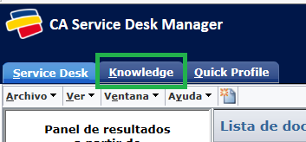

1. Ubicar en el Árbol de categorías , el sitio donde deseo que quede ubicado el Documento de conocimiento y dar click derecho “Nuevo Dcoumento de Conocimiento”

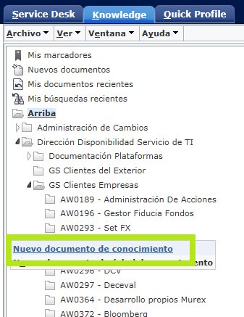

1. Diligenciar el nombre del Documento de Conocimiento , siguiendo lo definido en el archivo “Estandares - Documentación SDM Knowledge”

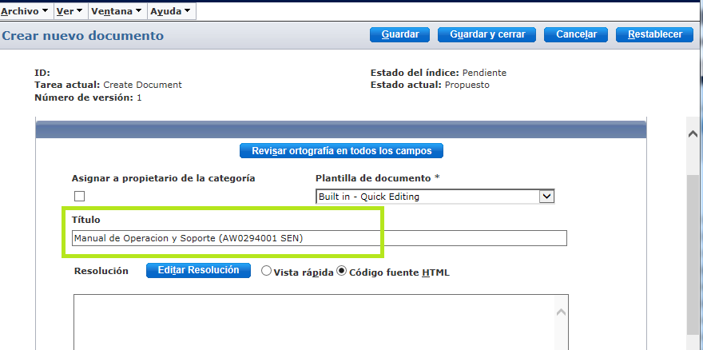

1. Si se tiene algún grafico de Arquitectura , diagrama de componentes etc.., se debe adicionar para que sea visualizado una vez abra el documento y no tener q abrir el archivo adjunto. Dar clic en el botón “**Editar Resolución**” , Insertar – Imagen y seleccionar el archivo en formato jpeg,png.

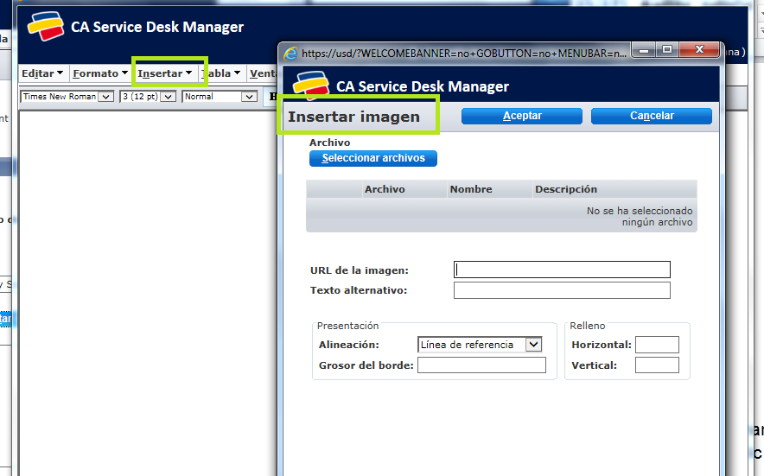

1. Una vez se adjunte la imagen presionar botón Guardar

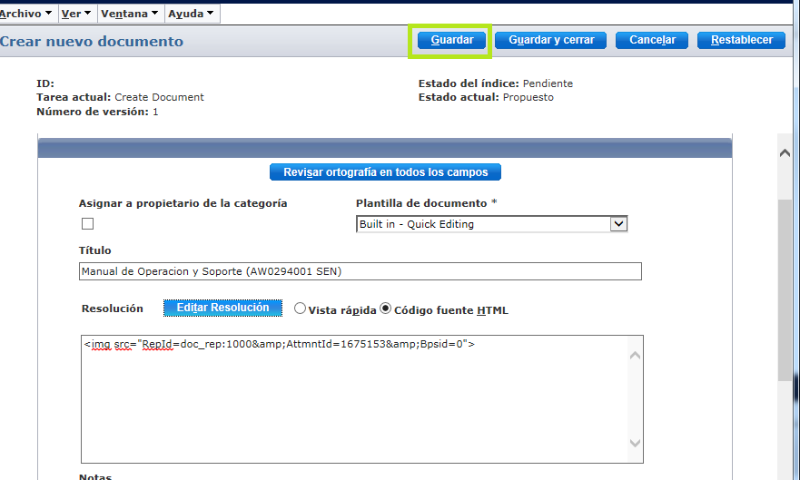

1. Una vez se guarde el documento , Se habilitan las pestañas para poder adjuntar los archivos. Se deben adjuntar los Archivos que le corresponden al Documento de conocimiento

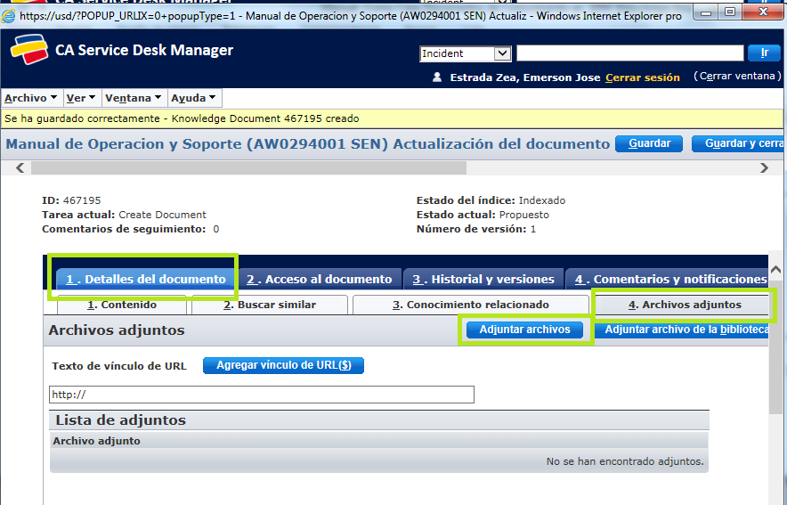

1. Luego de adjuntar los archivos y verificar que todo se diligenció correctamente, se debe presionar el botón **Publicar y luego Aceptar**

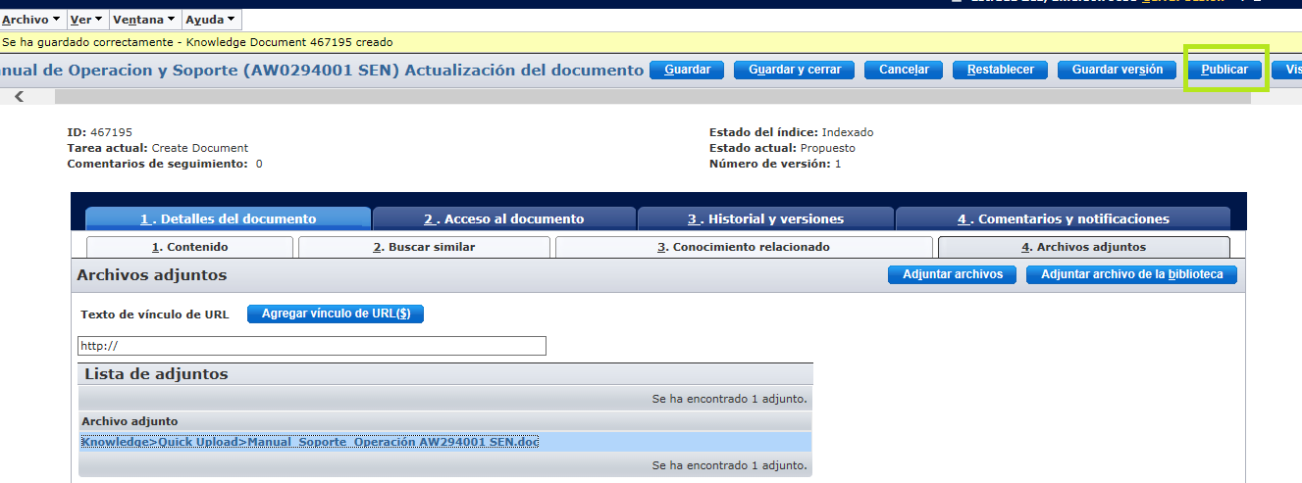

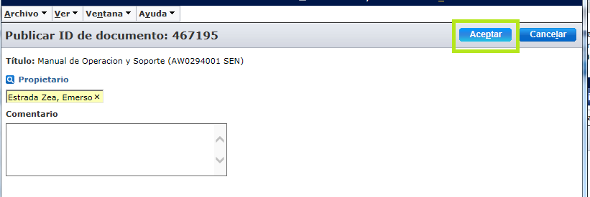

1. El documento ya quedará en estado **Publicado.** Hasta que el documento no este publicado no será visible por nadie que ingrese a buscarlo

